**游戏集合IM Android总结**

**谭加豪**

**最后修改：2015/3/13**

---------------------------------------------------------------------------------------

注意：

1. 新建activity要在AndroidManifest注册
2. 工程A引用工程B（完整app），类、id、文件名不能重名

Git 方法：

更换git仓库服务器地址后，本地已有git目录修改配置命令：

$git remote set-url origin ssh://name@ip/repository.git

再下拉更新

$git pull

-----------------------------------------------------------------------------------------

# 问题1：在IM app中加入独立的游戏

### 方法：设置islibrary引用即可

# 问题2：在pingtu project中打开联系人列表

### 思路：

**传参、application全局变量**

### 方法：

**在同一个工程目录底下，使用全局变量最方便**

**但pintu跟IM分属两个独立的工程目录。**

**故在activity跳转的同时，利用intent将用户列表传递过去。**

### 子问题：

* 类在intent中的参数传递
  + 发送（IM/GamesFragment.java）

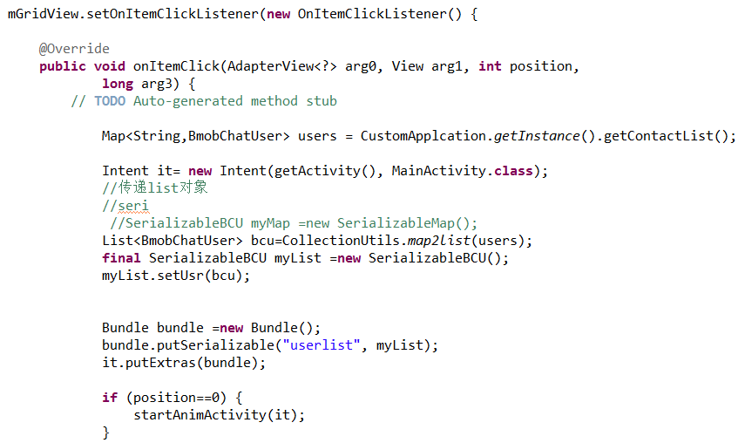

自己定义serializableBCU实现serializable接口

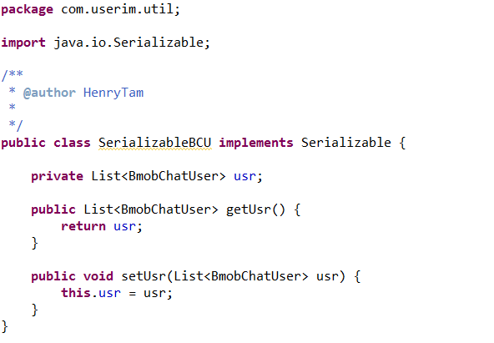

* + 接收(Pintu/MainActivity.java)

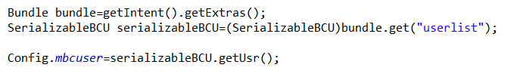

* Pintu工程中没有用户的类型定义

**方法：**将user类的定义作为一个新的library，使pintu及其它game能引用

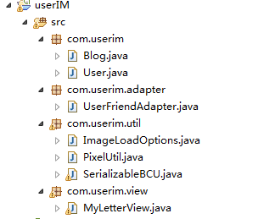

当然相关联的类需要同时独立出来。

* 列表+数据adapter。将联系人的列表类，包括样式从ContactFragment复制一份出来变成pintu工程的ContactActivity，将冗余的功能（添加好友、搜索好友）删去，保留按拼音首字母排序功能。

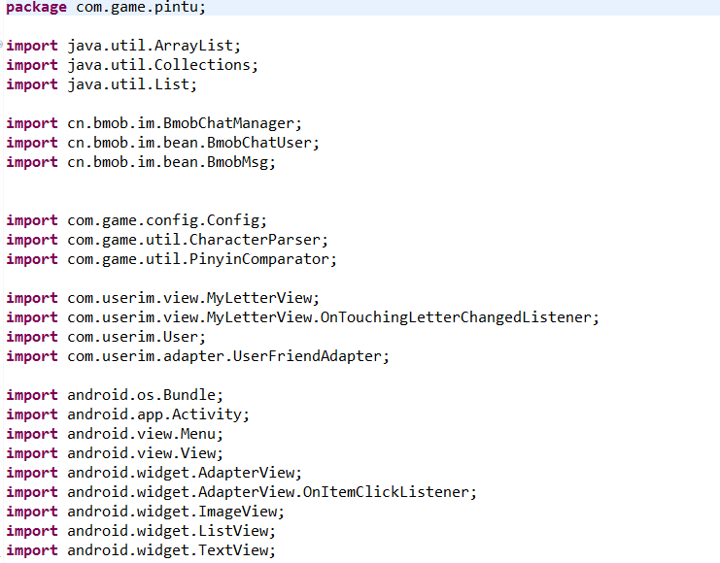

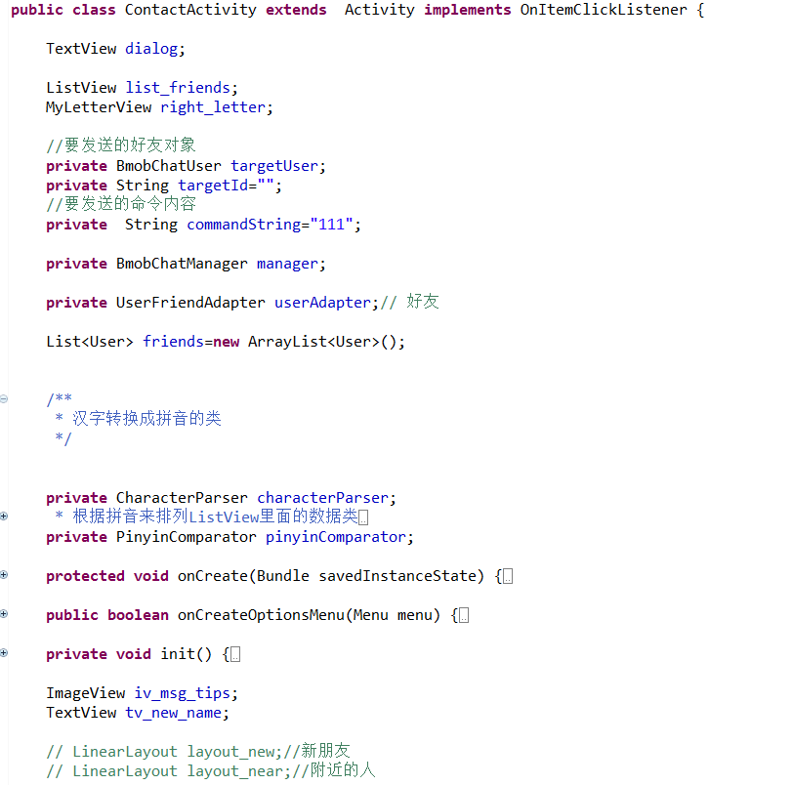

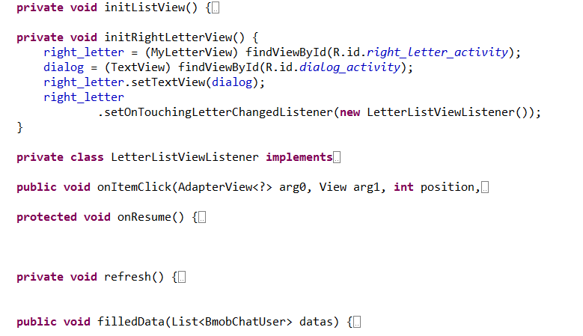

# 问题3：在pintu中利用IM的方法发送消息

### 方法：（pintu/ContactActivity.java）

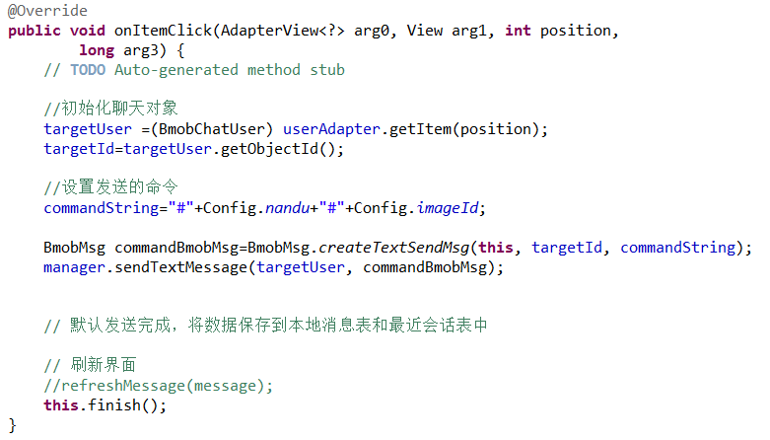

# 问题4：监听点击事件，针对发送过来的消息作特定的判断，响应事件

### 方法：

* 正则表达式：对消息类型进行判断，并用正则表达式作规范
* 参数传递：将命令消息中的参数重新传到新的游戏页面中

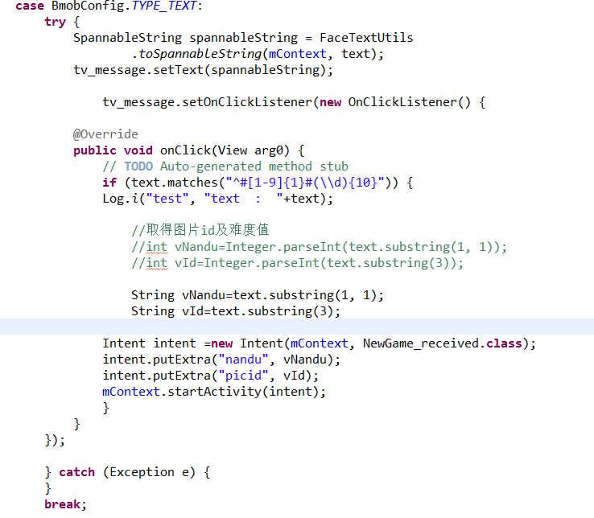

以上代码少了try-catch块，显示会出现每个信息框都会在转圈（呈缓冲状）。不知道为什么。

# 问题5 在对话框中加入游戏发送按钮

控件：ExpandableListView+GridView

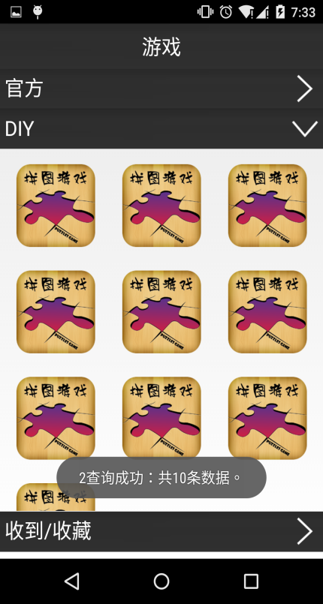

启动一个Activity

Group1

Listview item

Grid view

Group2

### ExpandableListView:

与listview类似，可以通过重写xml文件，在BaseExpandableListAdapter中分别定制样式

定制分组（Group）的标题样式：在getGroupView方法中实现

定制组内元素的样式：在getChildView方法中实现

初始化中，每组只有一行listitem，每一行加入一个gridview实例

将gridviewadapter放在一个数组中实现调用

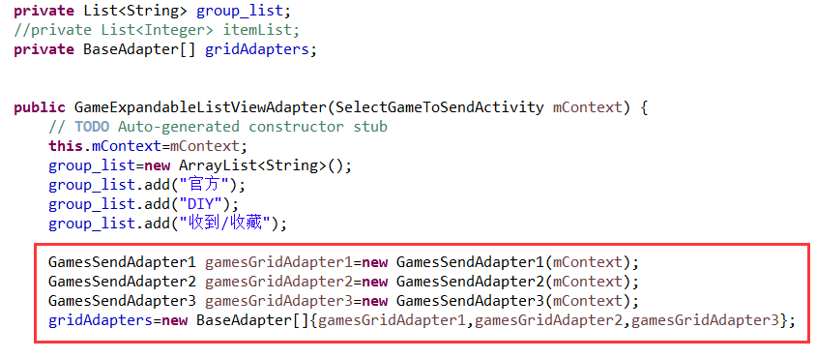

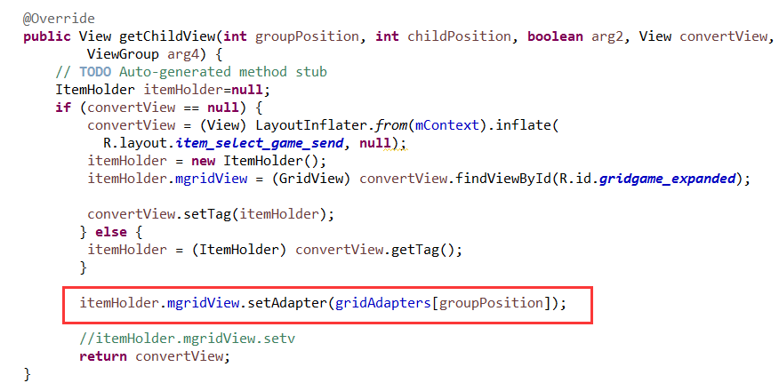

Group中指示按钮自定义之后，要设置动画效果，应在getgroupview中设置：

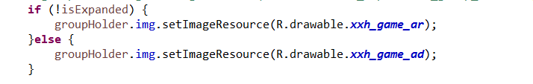

只能打开一组group，其它关闭，在activity中设置

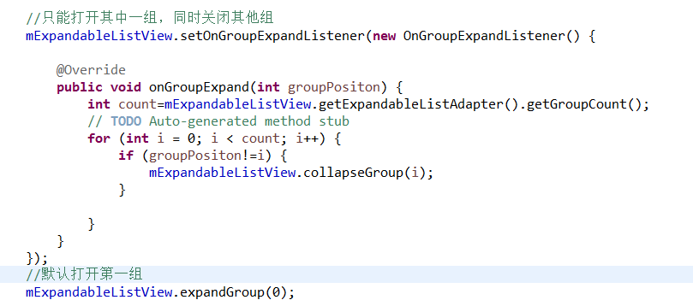

### GridView

1. 在oncreate中加载gamelist数据
2. 在getView中添加点击事件，获取当选中的游戏类，并保存到GameManager单例中的selectGame变量中。
3. 返回gameId给chatActivity

StartActivityForResult的使用

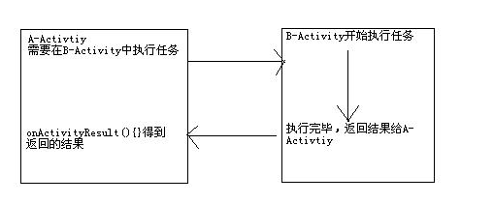

ChatActivity启动:

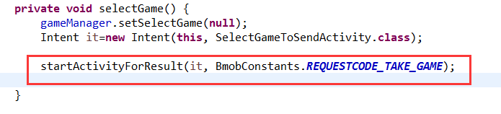

SelectGameToSendActivity中的GameSendAdapter：

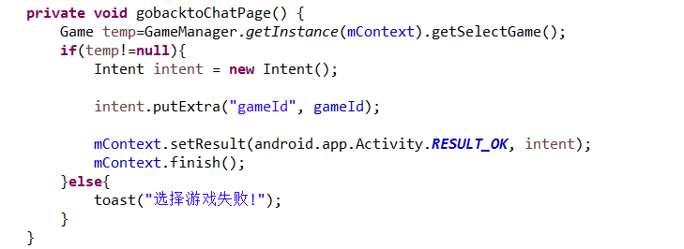

注意，因为在adapter中调用activity的finish函数，

Adapter构造函数中，要把activity的实例传进来：

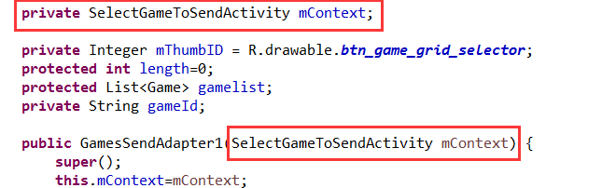

ChatActivity获得返回结果：

C:\Users\HenryTam\AppData\Roaming\Tencent\Users\406354575\QQ\WinTemp\RichOle\(`MD3UHO6RIAQDTWTS3R[WE.png

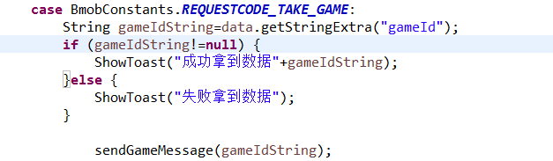

### GridView和ExpandableListView的手势冲突

Gridview自带scroller的滚动功能

但当gridview放在listview内之后，滑动手势被listview捕获，gridview无法响应，

此时，重写listview，放行滑动的手势操作

C:\Users\HenryTam\AppData\Roaming\Tencent\Users\406354575\QQ\WinTemp\RichOle\B}XK9(AYNE7R3{NJ]V3IPWE.png

